|  |  |
| --- | --- |
| **CỤM THỊ XÃ HOÀNG MAI**  *(Đề thi có 06 trang)* | **ĐỀ KHẢO SÁT ĐỘI TUYỂN HỌC SINH GIỎI**  **MÔN HÓA LỚP 12**  **Năm học: 2024 - 2025**  **Thời gian làm 150 phút (không kể thời gian phát đề)** |

|  |  |  |
| --- | --- | --- |
| Họ và tên: ............................................................................ | Số báo danh: ....... | **Mã đề ….** |

*Cho biết: Nguyên tử khối: H=1; C=12; N=14; O=16; Cl=35,5; Na=23; K=39; Mg=24; Ba=137; P=31; S=32; Ca=40; Fe=56; Cu=64; Br=80, Mn=55; F=19; I=127; Al=27)*

*Thể tích khí ở đkc (25oC, 1 bar) được tính theo công thức: V = n × 24,79*

**A. PHẦN TRẮC NGHIỆM (8,0 điểm)**

**PHẦN I. Câu trắc nghiệm nhiều phương án lựa chọn**. Thí sinh trả lời từ câu 1 đến câu 12. Mỗi câu hỏi thí sinh chỉ chọn một phương án

**Câu 1.** Liên kết trong phân tử nào sau đây được hình thành nhờ sự xen phủ orbital p - p?

**A.** HCI.  **B.** H2.  **C.** Br2.  **D.** CH4.

**Câu 2.** Cho ba mẫu đá vôi (có cùng hàm lượng CaCO3) và khối lượng bằng nhau: mẫu 1 dạng khối, mẫu 2 dạng viên nhỏ, mẫu 3 dạng bột mịn vào ba cốc đựng cùng thể tích dung dịch HCl (dư, cùng nồng độ, ở điều kiện thường). Thời gian để đá vôi tan hết trong ba cốc tương ứng là t1, t2, t3 giây. So sánh nào sau đây đúng?

**A.** t2 < t1 < t3  **B.** t2 = t1= t3  **C.** t1 < t2 < t3  **D.** t3 < t2 < t1

**Câu 3.** Chất hữu cơ X chỉ có một loại nhóm chức và có công thức phân tử C8H14O4. Khi cho X tác dụng với dung dịch NaOH, đun nóng thu được sản phẩm chỉ gồm hỗn hợp muối của hai carboxylic acid kế tiếp và một alcohol Z có công thức C3H6(OH)2. Biết Z hòa tan được Cu(OH)2 ở điều kiện thường tạo thành dung dịch màu xanh lam. Số công thức cấu tạo của X thỏa mãn các đặc điểm trên là:

**A.** 1.  **B.** 3.  **C.** 2.  **D.** 4.

**Câu 4.** Người ta thường đốt bột sulfur tạo ra khí X “xông” cho đông dược để bảo quản đông dược được lâu hơn. Công thức phân tử của khí X là

**A.** SO2.  **B.** NO.  **C.** CO2.  **D.** H2S.

**Câu 5.** Cách nào sau đây **không** dùng để dập tắt đám cháy bằng xăng dầu:

**A.** phủ cát lên ngọn lửa.

**B.** dùng hệ thống chữa cháy bằng bọt Foam được dành cho các kho xăng dầu.

**C.** phun nước vào ngọn lửa.

**D.** dùng chăn chiên ướt trùm lên ngọn lửa.

**Câu 6.** Hợp chất vô cơ X có các tính chất: X tinh khiết là chất lỏng không màu, bốc khói mạnh trong không khí ẩm; dung dịch X đặc để lâu có màu vàng; tan tốt trong nước; có tính oxi hóa mạnh. Chất X là

**A.** H2SO4.  **B.** HNO3.  **C.** H3PO4.  **D.** HCl.

**Câu 7.** Cho hai phản ứng cùng xảy ra ở điều kiện chuẩn:

(1) N2*(g)* + O2*(g)* → 2NO*(g)*

(2) NO*(g)* + O2*(g)* → NO2*(g)*

Những phát biểu này sau đây không đúng?

**A.** Enthalpy tạo thành chuẩn của NO là $\frac{1}{2}Δ_{r}H_{298(1)}^{0}{\text{kJ.mol}}^{\text{-1}}$.

**B.** Enthalpy tạo thành chuẩn của NO2*(g)* là

**C.** Biến thiên enthalpy chuẩn của phản ứng giữa 1 mol khí NO với 0,5 mol khí O2 tạo thành 1 mol khí NO2 là .

**D.** Biến thiên enthalpy chuẩn của phản ứng giữa 1 mol N2 với 1 mol O2 tạo thành 2 mol NO là $\frac{1}{2}Δ_{r}H_{298(1)}^{0}{\text{kJ.mol}}^{\text{-1}}$.

**Câu 8.** Cho phương trình hoá học:

N2 (*g*) + O2 (*g*) ⇌ 2NO (*g*) ∆rH0298 > 0

Hãy cho biết cặp yếu tố nào sau đây đều ảnh hưởng đến sự chuyển dịch cân bằng hoá học trên?

**A.** Nồng độ và chất xúc tác.  **B.** Nhiệt độ và nồng độ.

**C.** Áp suất và nồng độ.  **D.** Chất xúc tác và nhiệt độ.

**Câu 9.** Thực hiện phản ứng sau trong bình kín H2(*g*) + Br2(*g*) → 2HBr (*g*)

Lúc đầu nồng độ hơi Br2 là 0,072 mol/L. Sau 2 phút, nồng độ hơi Br2 còn lại là 0,048 mol/L. Tốc độ trung bình của phản ứng tính theo Br2 trong khoảng thời gian trên là.

**A.** 6.10-4 mol/(L.s)  **B.** 4.10-4 mol/(L.s)  **C.** 2.10-4 mol/(L.s) **D.** 8.10-4 mol/(L.s)

**Câu 10.** Ngâm củ nghệ với ethanol nóng, sau đó lọc bỏ bã, lấy dung dịch đem cô để làm bay hơi bớt dung môi. Phần dung dịch còn lại sau khi cô được làm lạnh, để yên một thời gian rồi lọc lấy kết tủa curcumin màu vàng. Từ mô tả ở trên, hãy cho biết, người ta đã sử dụng các kĩ thuật tinh chế nào để lấy được curcumin từ củ nghệ?

**A.** Chưng cất, kết tinh và sắc kí.  **B.** Chiết và kết tinh.

**C.** Chiết, chưng cất và kết tinh.  **D.** Chưng cất và kết tinh.

**Câu 11.** Cho các chất sau: methane, ethylene, but-2-yne và acetylene. Kết luận nào sau đây là đúng?

**A.** Có 2 chất tạo kết tủa với dung dịch AgNO3 trong NH3 đun nóng.

**B.** Cả 4 chất đều làm mất màu dung dịch Br2 ở nhiệt độ thường.

**C.** Có 1 chất làm mất màu dung dịch KMnO4.

**D.** Có 3 chất làm mất màu dung dịch Br2 ở nhiệt độ thường.

**Câu 12.** Cho sơ đồ điều chế như sau:

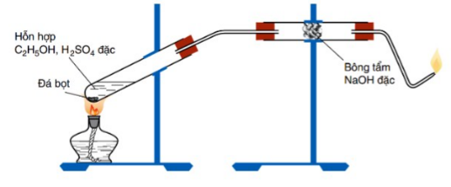

Thí nghiệm trên dùng để điều chế khí nào sau đây?

**A.** NH3.  **B.** CH4.  **C.** C2H2.  **D.** C2H4.

**PHẦN II. Câu trắc nghiệm đúng sai.** Thí sinh trả lời từ câu 1 đến câu 4. Trong mỗi ý **a)**, **b)**, **c)**, **d)** ở mỗi câu, thí sinh chọn đúng hoặc sai.

**Câu 1.**  **Tiến hành thí nghiệm theo các bước sau**

*Bước 1:* Rót khoảng 2 mL dung dịch H2O2 vào 2 ống nghiệm (1), (2).

*Bước 2:* Thêm một ít bột MnO2 vào ống nghiệm (2) và đưa nhanh que đóm còn tàn đỏ vào miệng 2 ống nghiệm.

Phương trình hóa học của phản ứng: 2H2O2(aq) 2H2O(l) + O2(g)

Biết ∆fH0298 (H2O2, *aq*) = -191,20 kJ/mol, ∆fH0298 (H2O, *l*) = -285,84 kJ/mol

**a)** Tốc độ thoát khí ở ống nghiệm (2) nhanh hơn ống nghiệm (1).

**b)** Khi có xúc tác, phản ứng sẽ xảy ra qua nhiều giai đoạn, mỗi giai đoạn đều có năng lượng hoạt hoá thấp hơn so với phản ứng không xúc tác, do đó số hạt có đủ năng lượng hoạt hoá sẽ nhiều hơn, dẫn đến tốc độ phản ứng tăng.

**c)** Tàn đóm ở ống nghiệm (2) bùng cháy mãnh liệt hơn.

**d)** Phản ứng trên là phản ứng thu nhiệt

**Câu 2.** Một học sinh thực hiện thí nghiệm và cho kết quả như sau:

*Bước 1:* Lấy 2mL dung dịch NaBr vào ống nghiệm, dung dịch không màu.

*Bước 2:* Lấy tiếp 1mL hexane vào ống nghiệm, lắc mạnh để quan sát khả năng hoà tan của hai chất lỏng. Nhận thấy hai chất lỏng không tan vào nhau và phân tách lớp.

*Bước 3:* Thêm 1mL nước Cl2 vào ống nghiệm, lắc đều rồi để yên. Quan sát thấy lớp chất lỏng phía trên có màu da cam.

**a)** Sau bước 2, dung dịch tách thành 2 lớp, NaBr nằm ở phân lớp trên.

**b)** Sau bước 3, tạo thành dung dịch đồng nhất có màu da cam

**c)** Có thể thay dung dịch NaBr bằng dung dịch KBr.

**d)** Thí nghiệm trên chứng minh tính tan của đơn chất halogen trong hai loại dung môi và tính oxi hoá của Cl2 mạnh hơn Br2.

**Câu 3**: Cho các chất sau: pentan-3-ol; ethylene glycol; 2-methylbutan-2-ol; ethanol; propan – 1,3 - diol.

**a)** Khi thực hiện phản ứng tách một phân tử nước với xúc tác H2SO4 đặc, ở 1800 mỗi alcohol trên chỉ có 2 alcohol tạo ra hai alkene đồng phân.

**b)** Khi oxi hóa mỗi alcohol ở trên bằng CuO, nung nóng thì chỉ có một chất tạo thành sản phẩm là hợp chất ketone đơn chức.

**c)** Cho V mL mỗi alcohol trên (cùng nồng độ) cho tác dụng với Na dư thì ethanol tạo ra lượng khí H2 nhiều nhất (ở cùng điều kiện phản ứng).

**d)** Trong các alcohol ở trên chỉ có một chất hòa tan được Cu(OH)2 ở điều kiện thường.

**Câu 4**: Một xưởng sản xuất muốn phủ một lớp bạc dày 0,1 µm lên 1000 chiếc ruột phích với diện tích bề mặt mỗi chiếc là 0,2 m², khối lượng riêng của bạc là 10,49 g/cm³. Họ sử dụng dung dịch maltose có nồng độ 5% để phản ứng với dung dịch AgNO₃ trong NH₃. Quá trình sản xuất được thực hiện theo sơ đồ sau đây (biết rằng biết hiệu suất cả quá trình là 80%).

Maltose $\underset{→}{+H_{2}O;xt H^{+}; t^{0}}$ Dung dịch A $\underset{→}{trung hòa acid}$ Dung dịch B $\underset{→}{+dd [Ag\left({NH}_{3})_{2}\right]OH, t^{0},dư}$ Ag.

**a)** Để sản xuất lượng gương với độ phủ bạc như trên, công ty đó cần sử dụng lượng dung dịch maltose 5% ít nhất là 8,3 kg.

**b)** Lượng bạc được tráng lên 1000 chiếc ruột phích là 209,8 gam.

**c)** Trong dung dịch A gồm có hai monosaccharide.

**d)** Trong quá trình thủy phân maltose có thể thay xúc tác acid bằng xúc tác base.

**PHẦN III. Câu trắc nghiệm trả lời ngắn. Thí sinh trả lời từ câu 1 đến câu 2.**

**Câu 1.** Sulfur dioxide (SO2) là chất gây ô nhiễm chính do các nhà máy nhiệt điện sử dụng nhiên liệu than thải ra. Khi SO2 được giải phóng bởi một nhà máy nhiệt điện, nó có thể bị giữ lại do phản ứng với MgO trong ống khói để tạo thành MgSO4. Nếu có 140 tấn SO2 do một nhà máy nhiệt điện thải ra mỗi ngày, thì cần phải cung cấp bao nhiêu tấn MgO để loại bỏ hết lượng SO2 này?

**Câu 2.** Methadone là một loại thuốc dùng trong cai nghiện ma túy, nó thực chất cũng là một loại chất gây nghiện nhưng “nhẹ” hơn các loại ma túy thông thường và dễ kiểm soát hơn. Công thức cấu tạo của methadone như hình dưới đây:

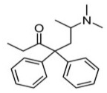

Cho biết khối lượng phân tử (theo đơn vị amu) của methadone là bao nhiêu?

**B. PHẦN TỰ LUẬN (12,0 điểm)**

**Câu 1. *(3,0 điểm)***

**1. a.** Cho cân bằng hoá học xảy ra ở điều kiện chuẩn sau:

2NO2(g) (đỏ nâu) ⇌ N2O4(g) (không màu)

Biết NO2 và N2O4 có  tương ứng là 33,18 kJ/mol và 9,16 kJ/mol. Tính Enthanlpy của phản ứng trên? Phản ứng thuận là quá trình thu nhiệt hay tỏa nhiệt?

**b.** Thuốc tím **(**KMnO4) - Potassium manganate (VII) được sử dụng để sát khuẩn, khử trùng, trị nấm cho bể cá với nồng độ phù hợp (tối thiểu 1mg/L). Khi phản ứng với các chất khử (chất hữu cơ hoặc vi khuẩn trong nước), KMnO4 bị khử tạo sản phẩm thường có dạng MnO₂ hoặc dạng Mn²⁺. Nếu tiến hành thực nghiệm ở 27oC thì cứ sau 15 phút nồng độ KMnO4 giảm đi một nửa và ở 37oC thì sau 3 phút nồng độ KMnO4 giảm đi một nửa (giả sử phản ứng của KMnO4 với các chất đều là bậc 1). Tốc độ phản ứng khử KMnO4 tăng lên bao nhiêu lần khi nhiệt độ tăng từ 27oC lên 37oC?

**2.** Cho 4 chất khí khác nhau: HCl, NH3, SO2, N2.

**a.** Viết công thức Lewis của 4 chất trên.

**b.** Cho mỗi chất khí vào một ống nghiệm riêng biệt. Úp ngược các ống nghiệm vào các chậu nước giống nhau. Kết quả thí nghiệm thu được như hình vẽ:

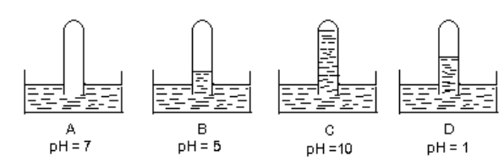

Xác định mỗi khí trong từng ống nghiệm và giải thích.

**3. a.** Trình bày khái niệm nhiệt độ tự bốc cháy?

**b.** Hãy cho biết nhiên liệu nào trong bảng 6.3 có khả năng gây cháy, nổ cao nhất?

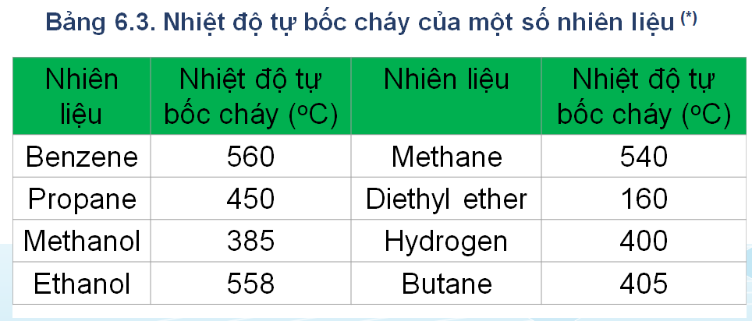

**c.** Tinh dầu trầm hương được chiết xuất từ nhựa cây Dó bầu bị nhiễm dầu (tụ trầm) bằng phương pháp chưng cất lôi cuốn hơi nước. Một số tác dụng của tinh dầu trầm hương được biết đến như: giảm căng thẳng, giảm nguy cơ trầm cảm, ngủ ngon giấc hơn...Tinh dầu trầm hương có điểm chớp cháy là 510C. Hãy cho biết tinh dầu trầm hương được gọi là chất lỏng dễ cháy hay chất lỏng có thể gây cháy?

**d.** Xăng và dầu hỏa, nhiên liệu nào dễ bốc cháy hơn? Vì sao?

**Câu 2. *(3,0 điểm)***

**1.** Từ muối ăn điều chế được dung dịch có tính tẩy màu; từ quặng Fluorite điều chế được chất có thể ăn mòn thủy tinh; từ I2 điều chế một chất pha vào muối ăn để tránh bệnh bướu cổ cho người dùng; từ O2 điều chế chất diệt trùng. Em hãy viết phương trình phản ứng điều chế các chất như đã nói ở trên.

**2.** Khí SO2 do các nhà máy sinh ra là nguyên nhân quan trọng nhất gây ô nhiễm môi trường. Theo tiêu chuẩn quốc tế quy định nếu lượng SO2 vượt quá 10.10-6 mol/m3 không khí thì bị coi là ô nhiễm. Kết quả phân tích 50 lít không khí ở một số khu vực như sau:

|  |  |  |  |
| --- | --- | --- | --- |
| Khu vực | X | Y | Z |
| Khối lượng SO2 | 0,036 mg | 0,01 mg | 0,019 mg |

Không khí của khu vực nào bị ô nhiễm?

**3. a.** Giả sử để đảm bảo độ dinh dưỡng cho đất, mỗi hecta đất trồng cần được cung cấp 120 kg N; 60 kg P2O5 và 90 kg K2O. Loại phân bón thường được sử dụng là phân hỗn hợp NPK có độ dinh dưỡng ghi trên bao bì là (16 – 16 – 8) trộn cùng với phân kali KCl (độ dinh dưỡng 60%) và ure (NH2)2CO (độ dinh dưỡng 46%). Tính tổng khối lượng phân bón cần sử dụng cho 1 hecta đất nói trên?

**b.** Hãy giải thích:

- Tại sao khi bón khi bón superphosphate đơn thường làm rắn đất, không tơi xốp.

- Tại sao phân lân nung chảy chỉ thích hợp cho loại đất chua?

**Câu 3. *(3,5 điểm)***

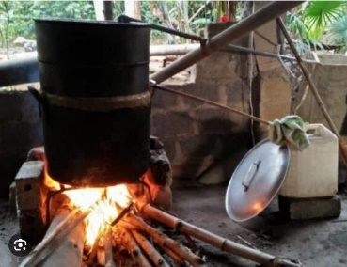**1.** Hiện nay phương pháp nấu rượu truyền thống bằng cách lên men tinh bột vẫn được nhiều người dân sử dụng. Tinh bột sau khi thủy phân, lên men thì được chưng cất để thu lấy ethyl alcohol. Em hãy giải thích:

**a.** Trong quá trình chưng cất, chất lỏng ban đầu thu được có vị rất nồng, sau đó nhạt dần và cuối cùng có vị chua.

**b.** Để giảm thiểu độc hại cho người uống, khi chưng cất người ta thường bỏ đi khoảng 100 mL - 200 mL chất lỏng chảy ra đầu tiên.

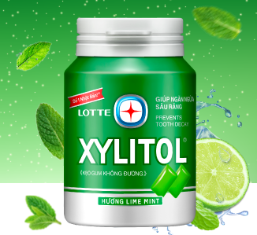**2.** Xylitol là chất tạo ngọt thiên nhiên (đường rượu - suger alcohol); được dùng tạo vị ngọt cho kẹo cao su, là thực phẩm thân thiện với những người bị bệnh tiểu đường và các sản phẩm chăm sóc răng miệng. Thực nghiệm cho biết, công thức phân tử của xylitol là C5H12O5, là alcohol đa chức, phân tử có mạch carbon không phân nhánh.

**a.** Hãy xác định công thức cấu tạo và đọc tên thay thế của xylitol.

**b.** Ở điều kiện thường xylitol là chất rắn, màu trắng. Xylitol có tan trong nước không? Vì sao?

**c.** Bằng phương pháp hóa học hãy phân biệt hai dung dịch: ethanol và xylitol.

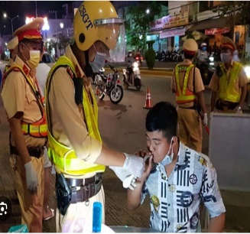**3.** Có nhiều vụ tai nạn giao thông xảy ra do người lái xe uống rượu. Hàm lượng alcohol ethanol trong máu người lái xe không được vượt quá 0,02% theo khối lượng. Để xác định hàm lượng đó ta chuần độ alcohol bằng K2Cr2O7 trong môi trường acid theo phản ứng:

CH3CH2OH + K2Cr2O7 + H2SO4 → CH3COOH + Cr2(SO4)3 + K2SO4+ H2O

Khi chuẩn độ 25,0 gam huyết tương máu cùa một người lái xe cần dùng 20,0 mL dung dịch K2Cr2O7 0,010 M. Nếu người đó lái xe thì có hợp pháp không?

**Câu 4: *(1,0 điểm)*** Xác định các chất A1, A2, A3, A4, A5, A6, A7, A8 và hoàn thành các phương trình hóa học theo sơ đồ sau (ghi rõ điều kiện phản ứng nếu có):

+ dd NaOH

+ dd HCl

+ O2,t0

+dd NH3 dư

+ dd Br2

+ dd BaCl2

+ ddAgNO3

**A1**A2 A3 A4 A5 A6 A7 A8

Biết: A8 là chất kết tủa. A1 là hợp chất của Sulfur với 2 nguyên tố khác và có phân tử khối bằng 51amu; Muối A1 này tồn tại ở dạng các tinh thể giống [mica](https://vi.wikipedia.org/wiki/Mica) không màu, có thể hòa tan trong nước. Trên Trái Đất, hợp chất này chủ yếu có mặt ở các dung dịch, chứ không ở dạng tinh thể rắn. Tuy nhiên băng chất A1 được cho là thành phần có nhiều trong các đám mây của các hành tinh khí khổng lồ như [Sao Mộc](https://vi.wikipedia.org/wiki/Sao_M%E1%BB%99c) và [Sao Thổ](https://vi.wikipedia.org/wiki/Sao_Th%E1%BB%95).

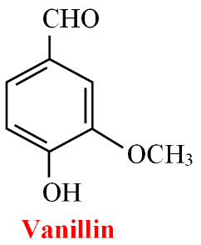**Câu 5: *(1,5 điểm)*** Trong vỏ quả cây vanilla có hợp chất mùi thơm dễ chịu, tên thường là vanillin. Công thức cấu tạo của vanillin như hình bên.

**a.** Viết công thức phân tử của vanillin?

**b.** Dự đoán khả năng tan trong nước, trong ethanol và trong dung dịch kiềm như NaOH, KOH của vanillin?

**c.** Mẫu vanillin đủ tiêu chuẩn dùng trong công nghiệp sản xuất dược phẩm và thực phẩm cần có trên 99% về khối lượng là vanillin. Để định lượng một mẫu vanillin, người ta làm như sau: Hòa tan 0,120 gam mẫu trong 20 mL ethanol 96% và thêm 60 mL nước cất, thu được dung dịch **X**. Biết **X** phản ứng vừa đủ với 7,82 mL dung dịch NaOH nồng độ 0,1 M và tạp chất trong mẫu không phản ứng với NaOH. Mẫu vanillin trên có đủ tiêu chuẩn dùng trong công nghiệp sản xuất dược phẩm và thực phẩm không?

Tài liệu được chia sẻ bởi Website VnTeach.Com

https://www.vnteach.com